**Tugas Praktikum 04 |** **Membuat Website**

Nama : Lailatul Izzah

Nim : 4123029

Kelas : B

Semester : 3

Link akun github : [https://github.com/lailIzza/PemrogramanWeb1/tree/main/Tugas04](https://github.com/lailIzza/PemrogramanWeb1/tree/main/Tugas043)

Hasil output sourcode :

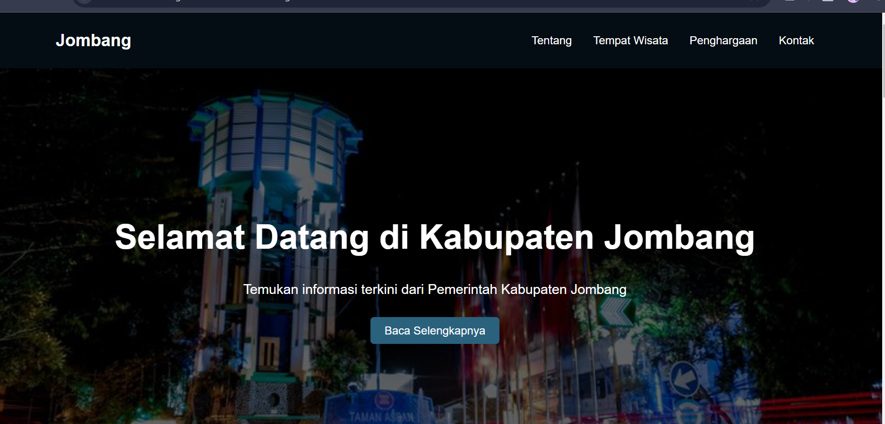

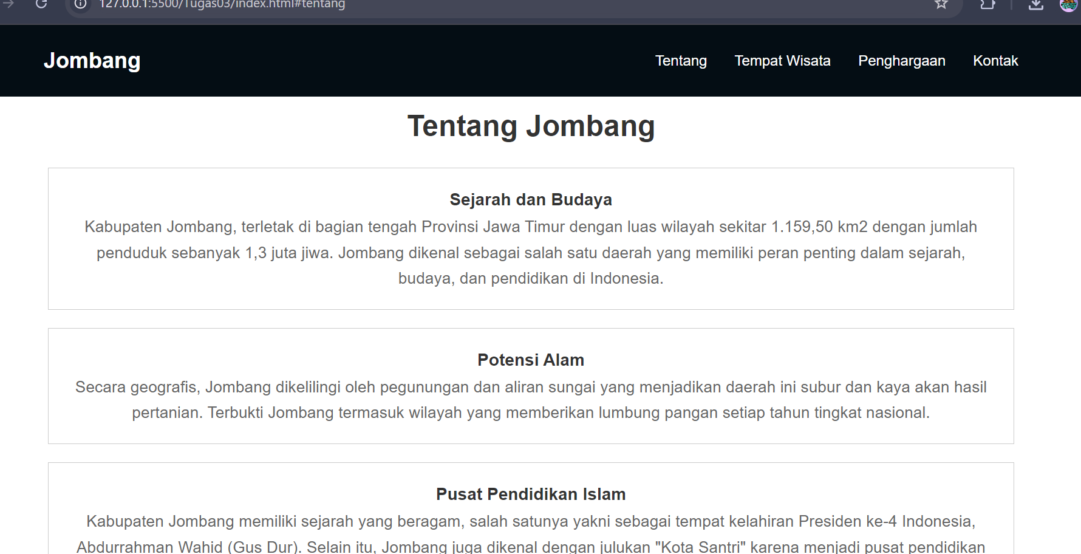

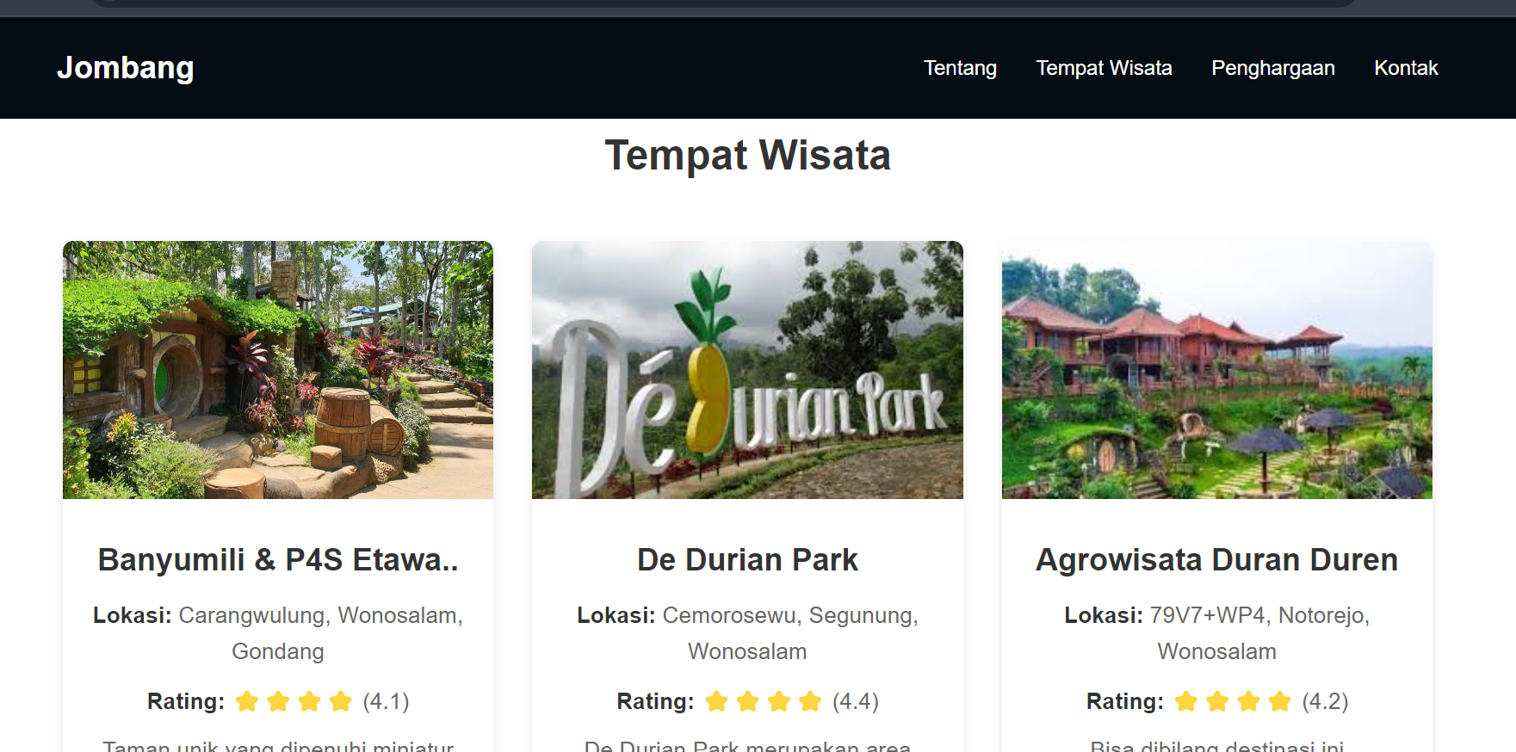

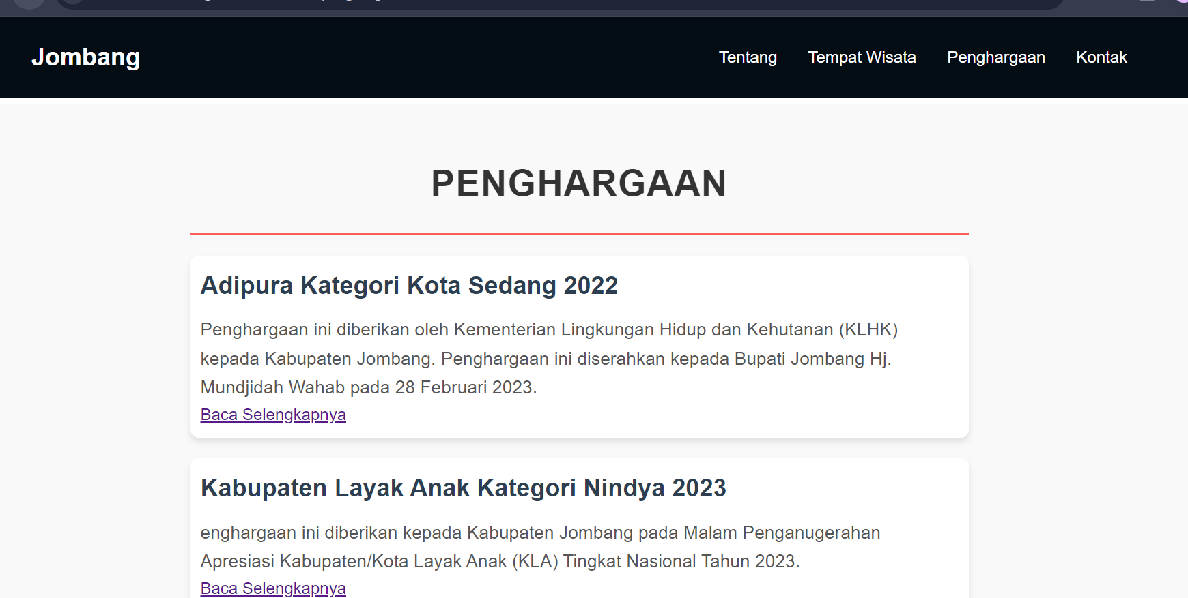

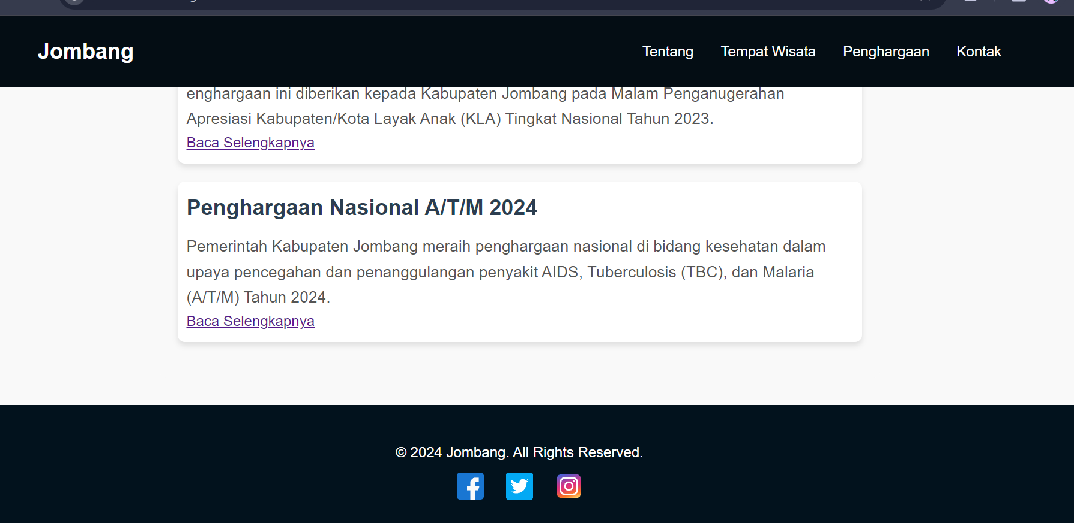

Informasi Website :

Nama : Website Profil Kabupaten Jombang

Fitur : Tentang, Wisata, Penghargaan, dan kontak.

Penjelasan sourcode singkat.

Indeks.html

* **Navbar:** Elemen navigasi utama yang berisi link ke berbagai bagian halaman (Tentang, Wisata, Penghargaan, Kontak).
* **Header:** Bagian atas halaman yang biasanya berisi judul utama, gambar, atau slogan.
* **Section:** Elemen untuk membagi konten menjadi bagian-bagian yang berbeda (Tentang, Wisata, Penghargaan).
* **Footer:** Bagian bawah halaman yang biasanya berisi informasi copyright, tautan ke kebijakan privasi, dan kontak.

Style.css

* **Selektor:** Bagian yang digunakan untuk memilih elemen HTML yang akan diberi gaya. Misalnya : navbar akan memilih semua elemen dengan kelas "navbar".
* **Deklarasi:** Bagian yang menentukan properti CSS dan nilainya. Misalnya, color: #fff; akan mengatur warna teks menjadi putih.
* **Properti CSS:** Atribut yang digunakan untuk mengubah tampilan elemen, seperti color, font-size, background-color, dan lain-lain.
* **Nilai:** Nilai yang diberikan pada properti CSS, bisa berupa warna, ukuran, atau nilai lainnya.